实验3 补码加法器

1、实验内容及说明
本实验要求采用一位全加器和异或门设计一个四位二进制补码加法器，操作数和运算结果均采用补码表示，该加法器要求可做补码加法，也可做补码减法运算。
在补码运算中：
$$(X)_补+(Y)_补&＝&(X+Y)_补\\ (X)_补-(Y)_补&＝&(X)_补~ +(-Y)_补$$
下图是四位补码加法器的原理图，图中SUM3-SUM0表示四位和数，C4为向高位的进位，A3-A0为A操作数，B3-B0为B操作数，C0为低位来的进位， K为控制端，当K为高电平时，执行减法运算，K为低电平时，执行加法运算。
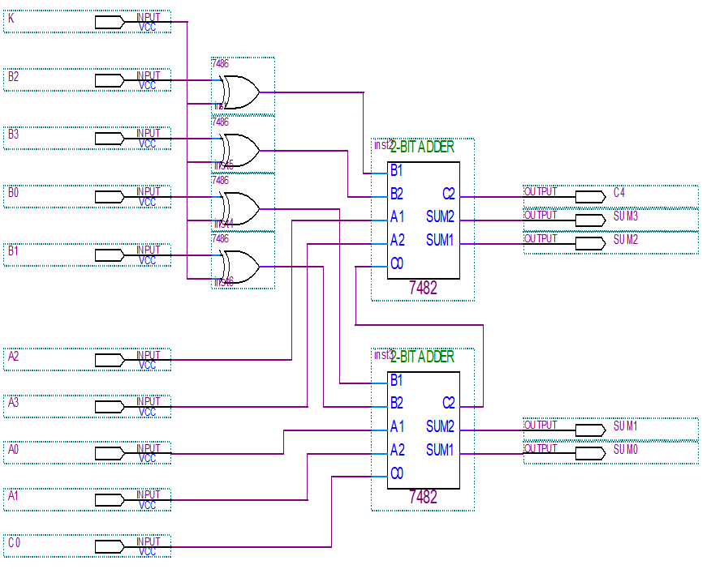

实验步骤
- 创建工程：打开本地安装的Vivado 2022.2，新建项目，选择pynq-z2器件。
- 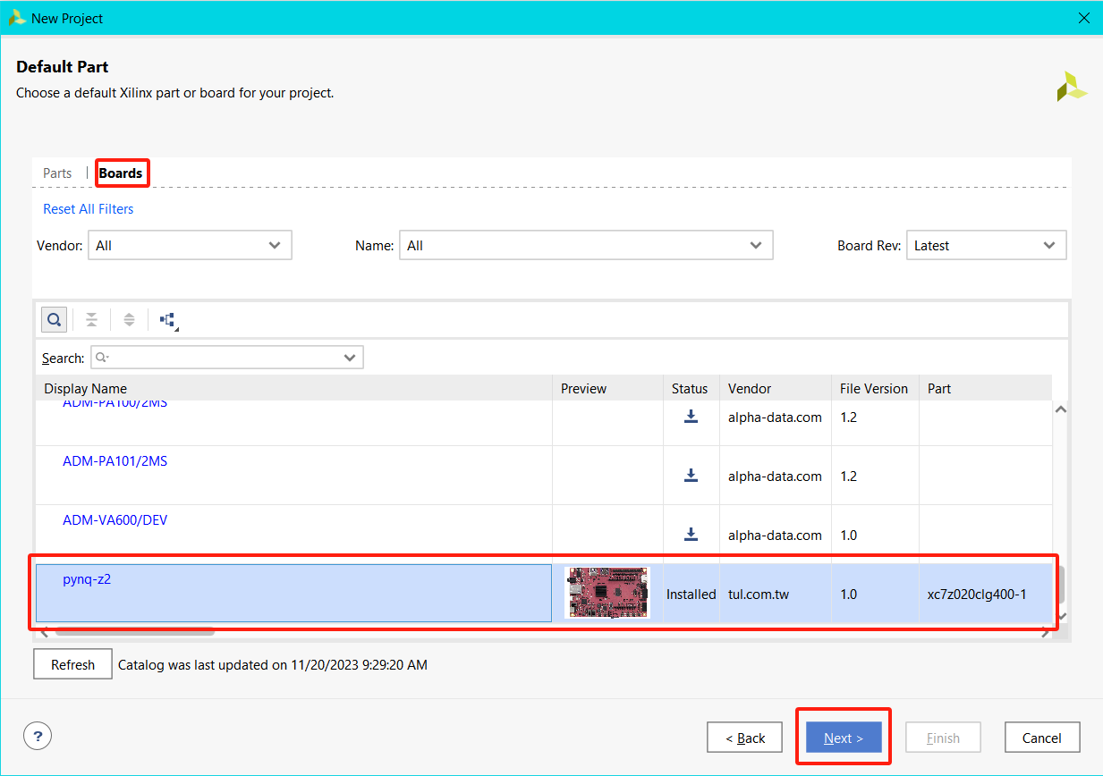
- 添加实验环境：进入FPGA在线实验环境，点击右上角项目材料下载实验源代码和希冀ip核到本地并解压。
- 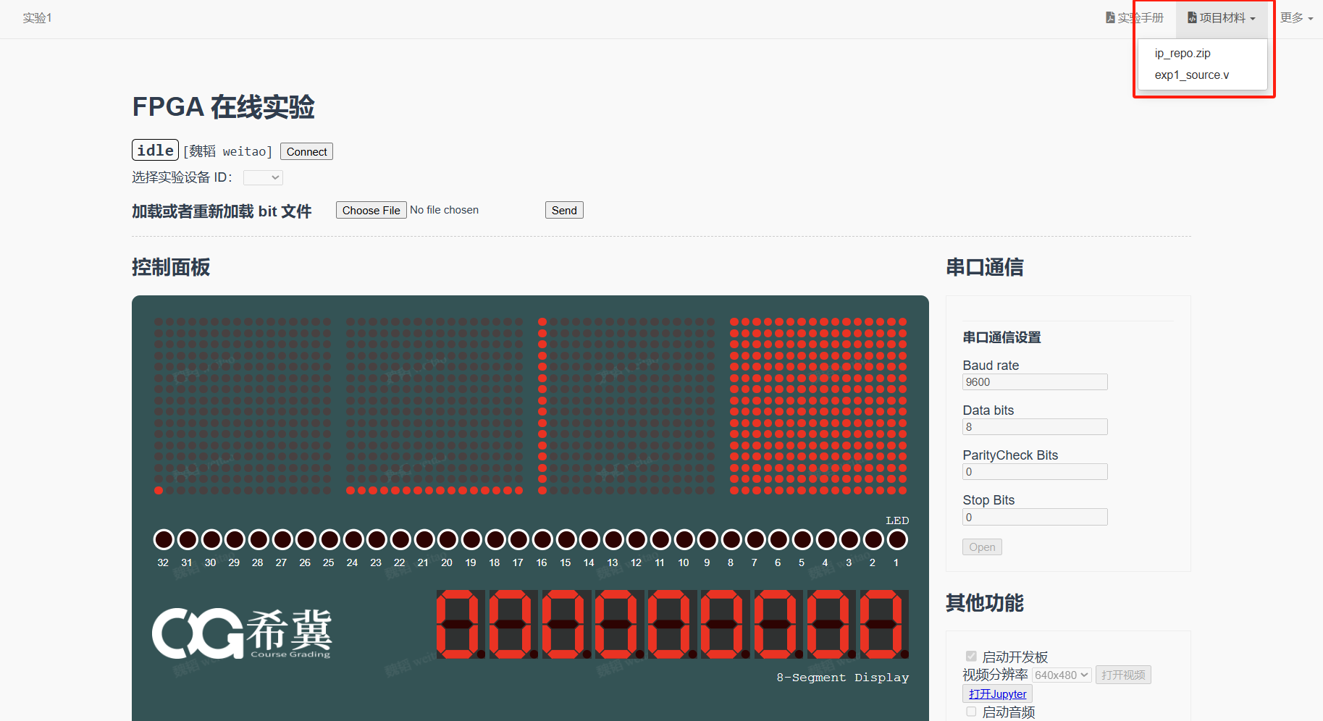
- 在Vivado项目中，点击Settings→IP→Repository，将上一步解压后的ip_repo文件夹的位置添加进IP搜索目录。
- 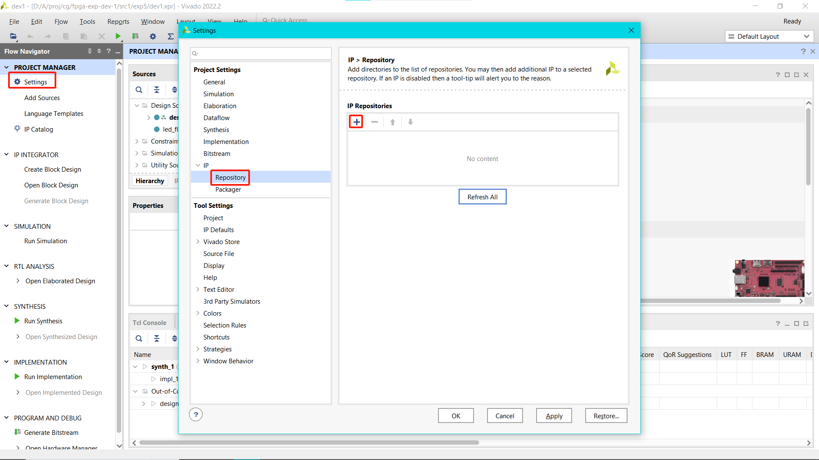
- 点击Sources窗口中的+，选择 Add or create design sources → Next → Add File, 添加实验源代码文件。
- 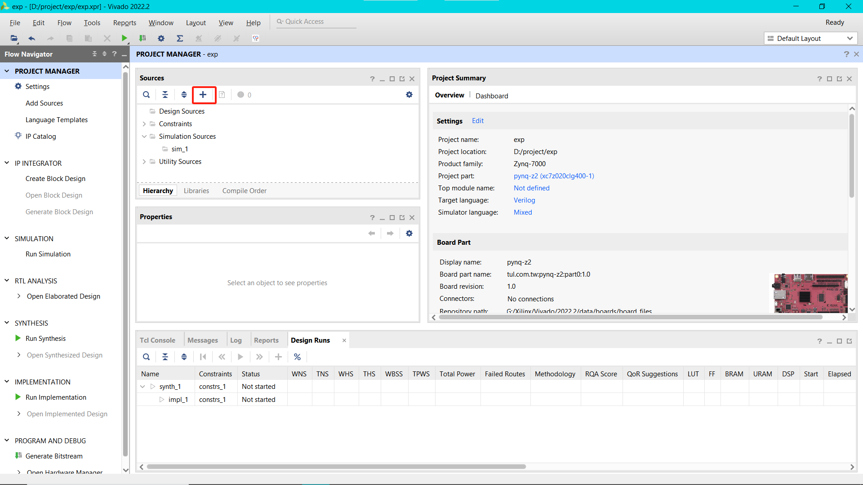
- 点击Create Block Design创建一个新的顶层设计，随后点击添加IP核按钮，添加cg_fpga IP.
- 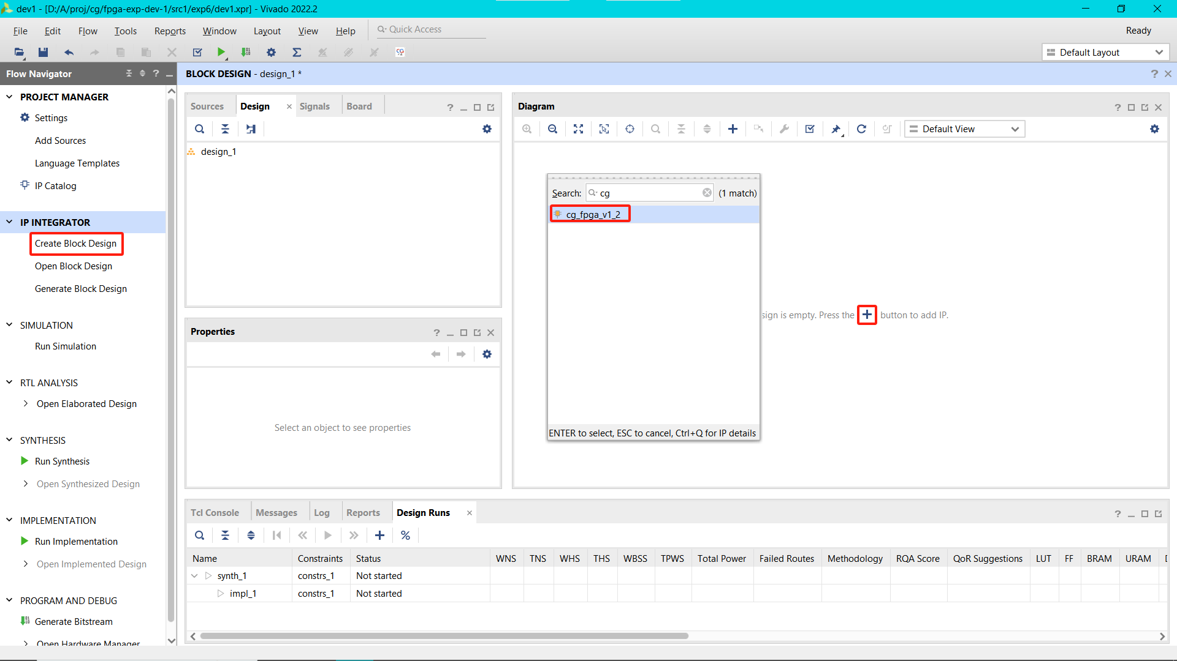
- 在Sources窗口下的Design sources中，根据上面的电路图拖拽相应模块，完成原理图的输入。
- 将输入的模块与cg_fpga如下图连接，并选择cg_fpga模块上的FIXED_IO和DDR，点击右键→Make External. 这里为了保证补码减法器运算正确，可直接将C0与输入K连接。
- 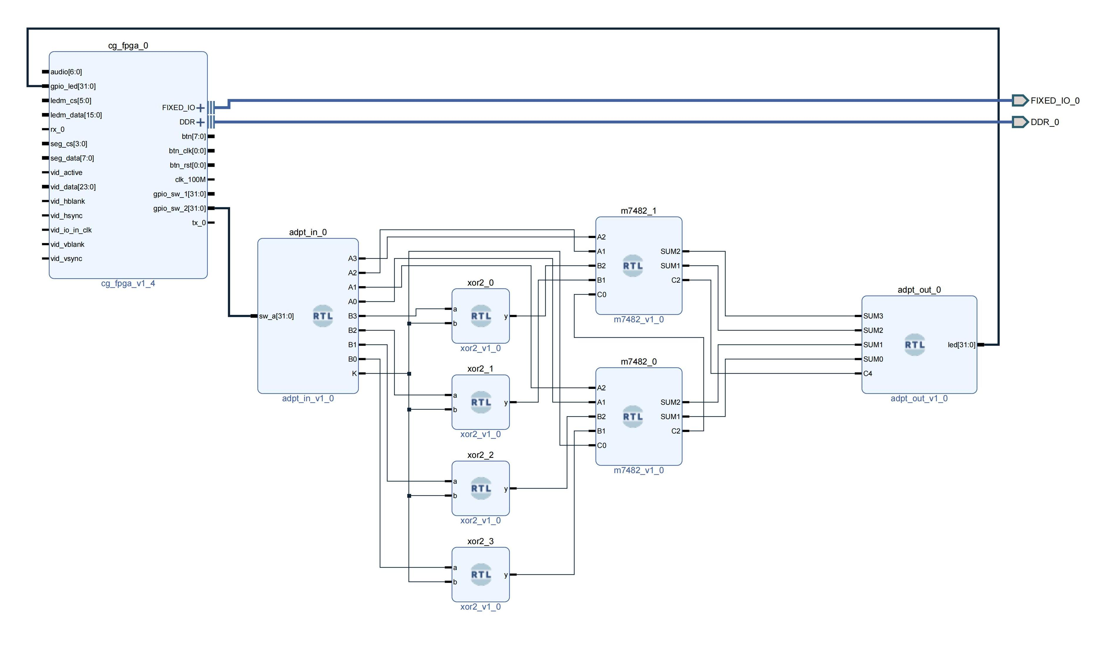
- 右击Sources下顶层设计图标→Create HDL Wrapper，待Wrapper正确生成后，点击左下方Generate Bitstream，开始综合并生成bit文件。注意：综合前wrapper模块应被设置为顶层（加粗表示），若自动设置错误，需右击wrapper图标点击Set as Top手动设置。
- 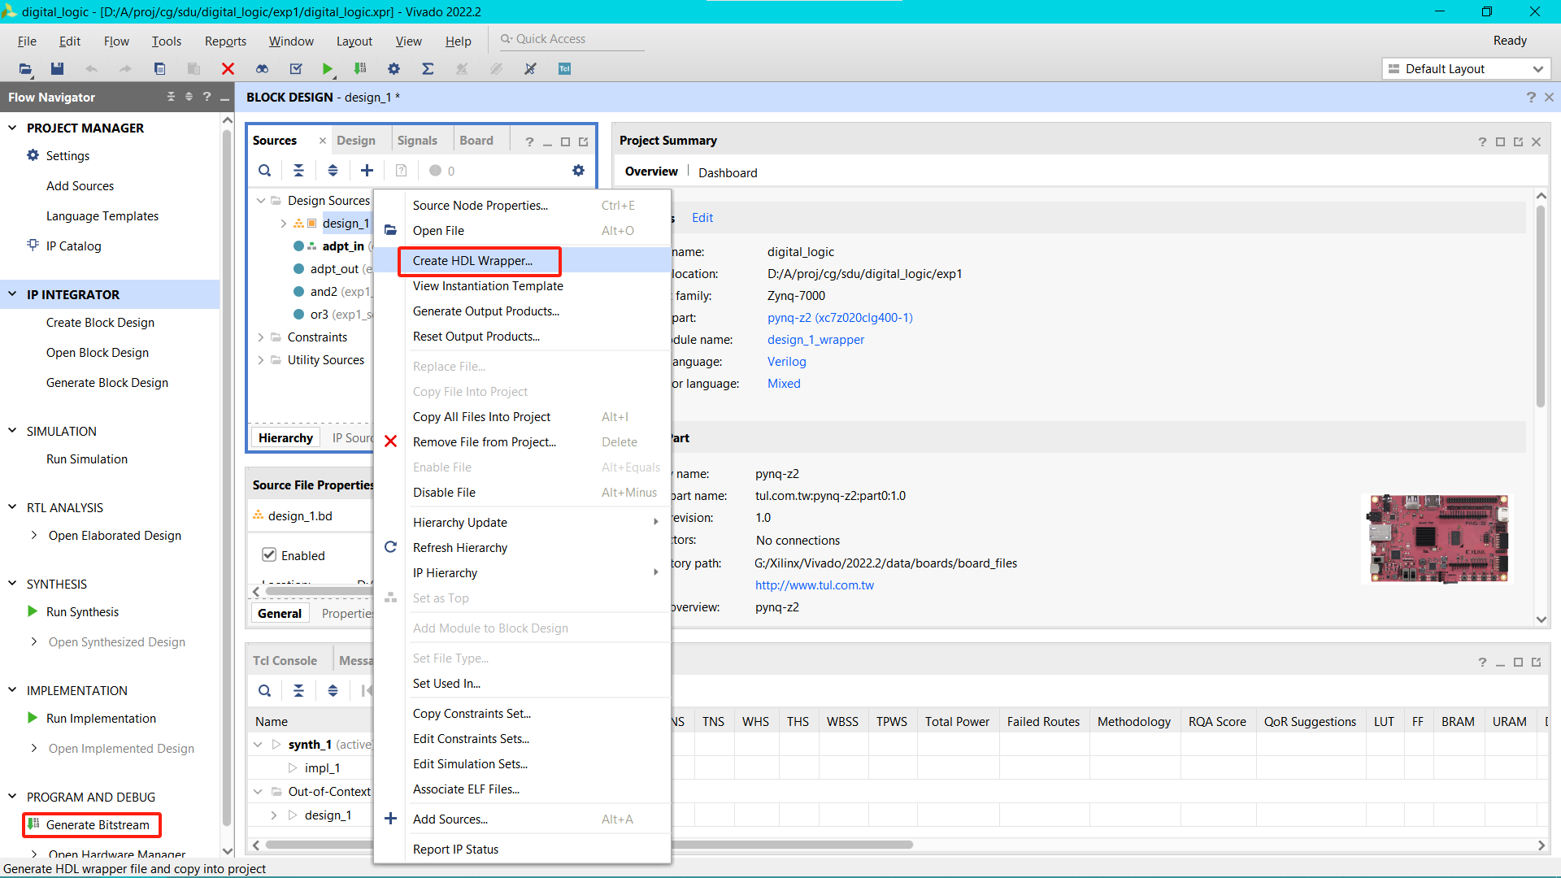
- 通过 FPGA 云实验平台，可在线分配远程 FPGA 硬件开发板。首先点击 connect 按钮，然后在下拉菜单中选择任意空闲的开发板，并点击Choose File中选择上一步生成的 *.bit 文件，后点击 send，即可将本地bit文件烧写至希冀远程FPGA.
- 利用输入开关键改变K、C0和A、B操作数的值，看LED指示灯显示的结果是否正确并记录结果。
IO信号 | 管脚绑定
A3-A0 | 上排拨码开关4-1
B3-B0 | 上排拨码开关8-5
K | 上排拨码开关9
SUM3-SUM0 | LED4-1
C4 | LED5

